

**Packet Tracer: Reto de habilidades de integración**

# Topología

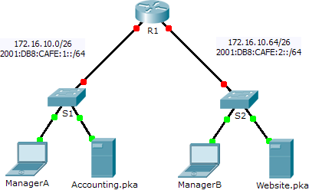

**Packet Tracer: Reto de habilidades de integración**

# Tabla de direccionamiento

|  |  |  |  |  |
| --- | --- | --- | --- | --- |
| **Dispositivo** | **Interfaz** | **Dirección IPv4** | **Máscara de subred** | **Gateway predeterminado** |
| **Dirección/Prefijo IPv6** | |
| R1 | G0/0 | 172.16.10.1 | 255.255.255.192 | No aplicable |
| 2001:DB8:CAFE:1::1/64 | | No aplicable |
| G0/1 | 172.16.10.65 | 255.255.255.192 | No aplicable |
| 2001:DB8:CAFE:2::1/64 | | No aplicable |
| Link-local | FE80::1 | | No aplicable |
| S1 | VLAN1 | 172.16.10.62 | 255.255.255.192 | 172.16.10.1 |
| S2 | VLAN1 | 172.16.10.126 | 255.255.255.192 | 172.16.10.65 |
| ManagerA | NIC | 172.16.10.3 | 255.255.255.192 | 172.16.10.1 |
| 2001:DB8:CAFE:1::3/64 | | FE80::1 |
| Accounting.pka | NIC | 172.16.10.2 | 255.255.255.192 | 172.16.10.1 |
| 2001:DB8:CAFE:1::2/64 | | FE80::1 |
| ManagerB | NIC | 172.16.10.67 | 255.255.255.192 | 172.16.10.65 |
| 2001:DB8:CAFE:2::3/64 | | FE80::1 |
| Website.pka | NIC | 172.16.10.66 | 255.255.255.192 | 172.16.10.65 |
| 2001:DB8:CAFE:2::2/64 | | FE80::1 |

**Situación**

Su compañía fue contratada para configurar una red pequeña para el propietario de un restaurante. Hay dos restaurantes cercanos entre sí y comparten una conexión. El equipo y el cableado están instalados, y el administrador de red diseñó el plan de implementación. Su trabajo consiste en implementar el resto del esquema de direccionamiento de acuerdo con la tabla de direccionamiento abreviada y verificar la conectividad.

# Requisitos

* Complete el registro de la **tabla de direccionamiento**.
* Configure direccionamiento IPv4 e IPv6 en el **R1**.

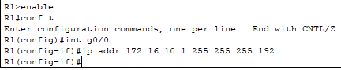









* Configure direccionamiento IPv4 en el **S1**. El **S2** ya está configurado.

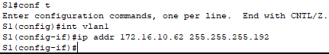



* Configure direccionamiento IPv4 e IPv6 en **ManagerA**. El resto de los clientes ya están configurados.

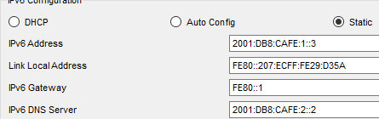

* Verifique la conectividad. Todos los clientes deben poder hacerse ping entre sí y acceder a los sitios Web en **Accounting.pka** y **Website.pka**.

# Tabla de calificación sugerida

Packet Tracer tienen una puntuación de 80 puntos. Completar la **tabla de direccionamiento** vale 20 puntos.